Поставнин В.А.
(президент Фонда «Миграция XXI век)
Власова Н.И.
(Вице-президент Фонда «Миграция XXI век)
Матвеева И.Г.
(Координатор проектов Фонда «Миграция XXI век)

Анализ процессов привлечения иностранной рабочей силы в Российскую Федерацию

Изменения российского миграционного законодательства, введенные с 15 января 2007 г., ознаменовали поворот миграционной политики от запретов и ограничений в сторону расширения легитимного пространства миграции.
В настоящее время в Российской Федерации широко обсуждается разрабатываемый проект Концепции миграционной политики, содержащий в себе ряд «революционных», порой спорных новаций. Несомненным, однако, является то, что в современной России иммиграция вообще, и временная трудовая, в частности, рассматривается как одна из долгосрочных стратегий восполнения населения и трудовых ресурсов, что очень актуально для страны в ближайшие десятилетия.
В «посткризисной» России долю мигрантов в общей численности занятых можно оценить приблизительно в 8-10%, с учетом оценок нелегальной составляющей, что соответствует уровню таких европейских стран, как Германия и Австрия. В ближайшие десятилетия значение миграции еще более усилится. Спрос на иностранных работников будет только расти по мере снижения собственных ресурсов, а также по мере роста и реструктуризации экономики и будет становиться все более диверсифицированным по секторам. Такова в общих чертах долгосрочная тенденция, на которую должна стратегически ориентироваться миграционная политика.
Общая численность работающих на территории Российской Федерации легальных трудовых мигрантов за период с 2005 по 2010 годы постоянно менялась. В 2005-2008 г.г. отмечалась стабильная динамика прироста их численности: в 2005 году, по сравнению с 2004 годом, количество работающих в России иностранцев увеличилось примерно в 1,5 раза, в 2006 и в 2008 годы по сравнению с предшествующими - в 1,4 раза, а в «переломный» 2007 год численность легальных трудовых мигрантов возросла по сравнению с 2006 годом - почти в 1,7 раза.
Негативные последствия кризиса и достаточно жесткой, ограничительной (квотной) миграционной политики привели к тому, что в 2009 г. и 2010 г. положительная тенденция изменилась, и после нескольких лет роста, наблюдается снижение объемов привлечения иностранной рабочей силы: в 2009 г. по сравнению с 2008 г. примерно на 11%, а в минувшем 2010 г. по сравнению с 2009 г. - еще на 13,6%. Таким образом, общая численность иностранных граждан, легально работавших в стране в 2010 г. составляла 1 млн. 640 тыс. человек, и впервые «спустилась» ниже уровня 2007 г.

Динамика численности иностранной рабочей силы в Российской Федерации
за 2005 - 2010 годы (человек)
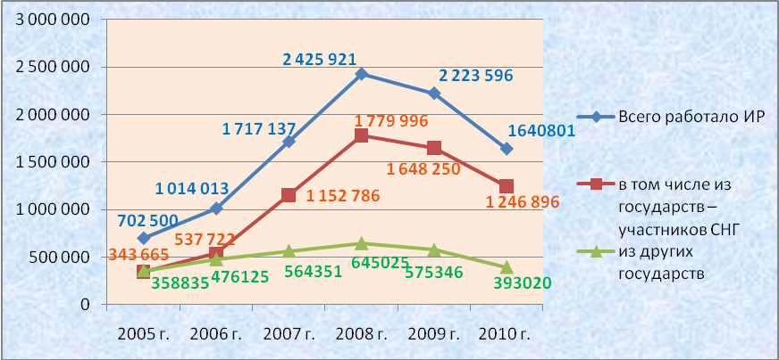
Источник: государственная статистика Российской Федерации, данные ФМС России
Подавляющее большинство (стабильно не менее 84%) легальных иностранных работников за весь рассматриваемый период составляли мужчины. Удельный вес женщин в структуре привлекаемой иностранной рабочей силы практически не менялся. В 2005 – 2007 годы на долю женщин приходилось от 15,8% до 15,3%, в 2008-2010 годы – примерно 14,5% от общей численности иностранных работников.
За последние годы произошли существенные изменения в географии привлечения иностранной рабочей силы. Либерализация миграционного законодательства в 2007 году значительным образом повлияла на структуру иностранных работников по государствам их исхода. Если в 2005 г. и 2006 г. граждане СНГ составляли 48,9% и 53% в общей численности трудовых мигрантов, соответственно, то в 2007 г. на их долю приходилось уже 67%, в 2008 г. – 2009 г. этот показатель вырос до 73% - 74%, а в 2010 г. достиг своего наивысшего значения - 76%.

Соотношение доли иностранных работников
из государств СНГ и других государств в России
в 2006 - 2010 годы

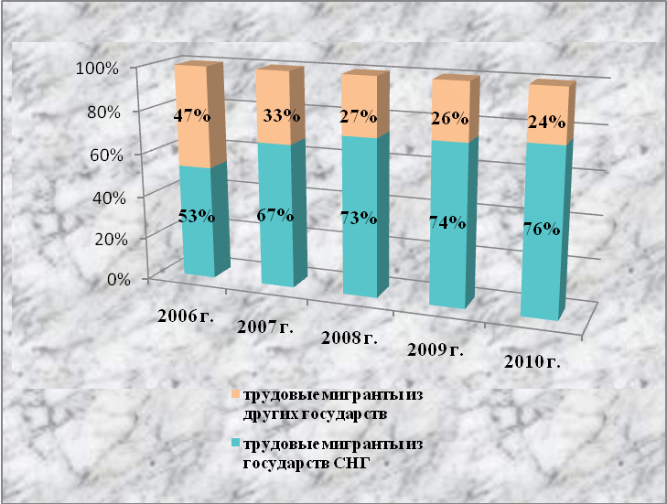
Источник: государственная статистика Российской Федерации, данные ФМС России

Однако, несмотря на такую тенденцию нельзя не понимать, что Россия уже вступила в жесткую конкурентную борьбу с другими государствами за рабочие руки и если российская миграционная политика не претерпит серьезных либеральных изменений в ближайшее время, то государство в этой борьбе, несомненно, проиграет.

В течение всего рассматриваемого периода выделяется несколько государств, наиболее активно поставляющих работников в Российскую Федерацию. К ним относятся Узбекистан, Таджикистан, Украина, Киргизия, Китай, Вьетнам, Турция.
В абсолютном отношении численность граждан из всех государств, работающих в России, с 2005 года стабильно росла, однако темпы этого прироста были не одинаковы.
Наиболее высокими темпами росла численность иностранной рабочей силы из республик Средней Азии (Узбекистана, Таджикистана, Киргизии). В 2005 г. на долю этих трех государств приходилось 16,8% общего миграционного потока в Россию и более 34,3% из стран СНГ. В 2006 г. эти показатели выросли до 23,4% и 44%, соответственно. В 2007 г. они уже составляли 41% и 61%. По итогам 2010 года граждане этих трех государств составили 55% от числа всех легальных иностранных работников в России и 72% от работников из СНГ.
Таким образом, отмечается существенное усиление азиатской составляющей трудовой миграции.

Страны - наиболее крупные экспортеры иностранной рабочей силы в Россию в 2010 г.

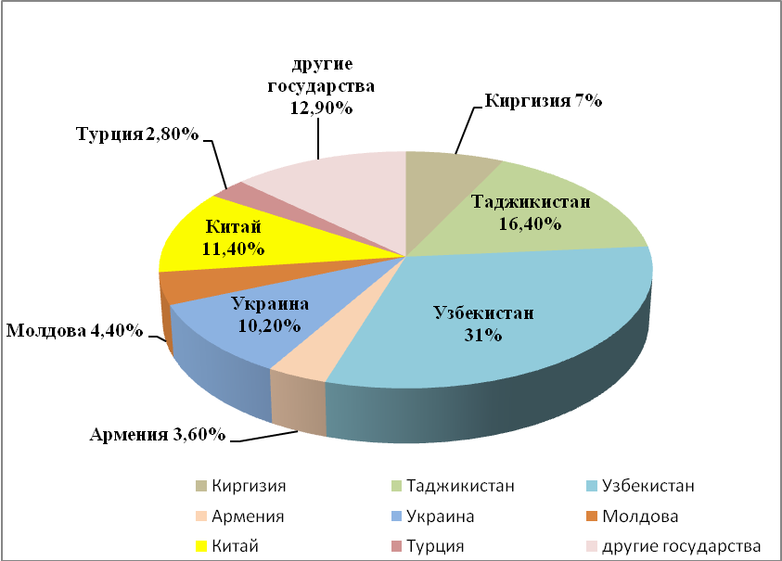
Источник: государственная статистика Российской Федерации, данные ФМС России

Динамика привлечения иностранных работников в
Российскую Федерацию в 2005 – 2010 г.г.

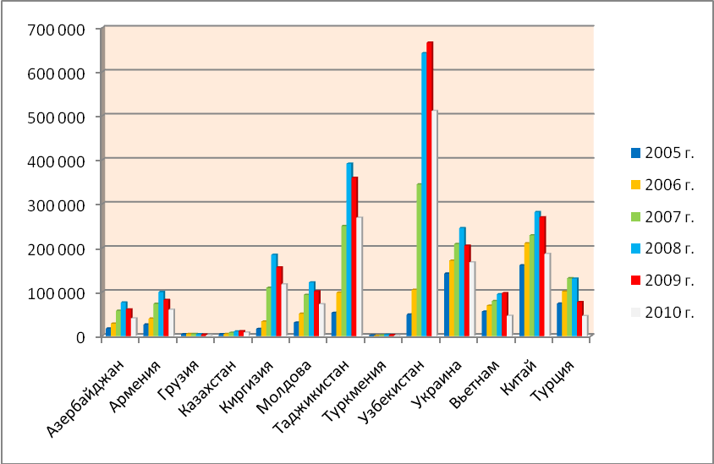
Источник: государственная статистика Российской Федерации, данные ФМС России

Основу миграции (более 70%) сегодня составляют выходцы из небольших городов и сел, в то время как в недалеком прошлом это были жители крупных городов, в том числе столиц.
Снижается образовательный уровень трудовых мигрантов. Почти половина приезжающих на работу в РФ иностранных граждан не имеют профессионального образования и без специальной подготовки могут заниматься только неквалифицированным трудом.
Растет культурная дистанция между приезжающими мигрантами и российским населением. Мигранты все хуже знают русский язык: по результатам опроса 2008 г., проведенного специалистами Центра миграционных исследований, более 20% мигрантов считают, что им не достаточно знания языка для жизни в России. Такое же число мигрантов вообще обходятся без общения на русском языке во время работы в России.

Язык общения трудовых мигрантов в России
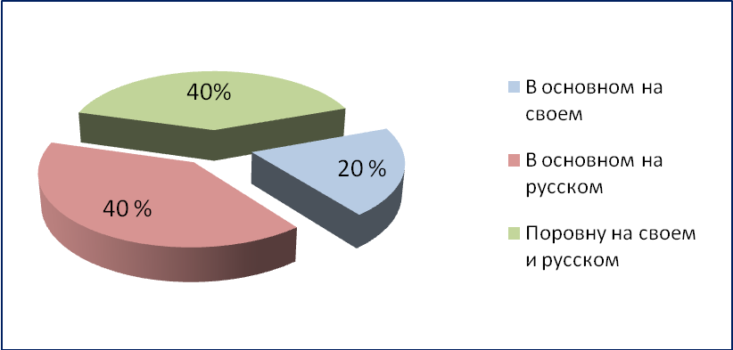
Источник: данные Центра миграционных исследований, 2008 г.

Указанные тенденции усиливаются из года в год, и в дальнейшем следует ожидать их сохранения. Культурно более далекие и менее адаптивные мигранты – серьезный вызов миграционной политике, которая должна учитывать происходящие изменения. Вряд ли Российская Федерация сможет обеспечить себе какую-то «другую» миграцию. Нужно приспосабливаться к тем изменениям, которые происходят, например, выстраивать систему адаптации и интеграции трудовых мигрантов, которой практически нет в настоящее время, несмотря на созданное в 2010 г. при Федеральной миграционной службе России Управление содействия интеграции.
Кроме того, для разработки стратегии управления миграцией важно иметь представление о сроках, на которые мигранты приезжают в Россию, и расставить приоритеты по поводу долгосрочной или краткосрочной модели миграции.
Кризис усилил и без того ярко выраженную ориентацию российской миграционной политики на краткосрочную трудовую миграцию, что не соответствует стратегическим интересам России и препятствует эффективному замещению миграционными ресурсами убыли трудоспособного населения. Это противоречит реально сложившимся моделям поведения трудовых мигрантов – более 60% из них большую часть года проводят в России, в том числе 1/3 ориентирована на постоянное проживание.

Распределение трудовых мигрантов по ожидаемой
продолжительности миграции, %
 | Доля ответов
Сезон 3-6 месяцев | 19
На срок работы | 10
Выезжают на родину на 1-2-3 месяца | 45
Почти постоянно живут в РФ | 16
Источник: данные Центра миграционных исследований, 2008 г.

Стабильно более 80% иностранных мигрантов занято в пяти основных видах экономической деятельности (см. таблицу ниже):
- строительстве (в 2005 - 2009 г. ежегодно - около 40% всех легальных иностранных работников, в 2010 г. - 36%);
- оптовой и розничной торговле, ремонте автотранспортных средств, мотоциклов, бытовых изделий (доля трудовых мигрантов, занятых в торговле существенно снизилась за последние годы – с 30,4% в 2005 г. до 16,6% в 2010 г. Это, несомненно, вызвано принятыми Правительством Российской Федерации мерами по ограничению деятельности иностранных граждан в отдельных отраслях экономики.);
- сельском хозяйстве (в 2010 г. этот показатель вырос до своей максимальной величины за всю историю наблюдений и составил 9,1%);
- обрабатывающих производствах (доля занятых в этой сфере экономической деятельности за рассматриваемый период увеличилась практически в 2 раза – с 6,9% в 2005 г. до 13,5% в 2010 г.);
- транспорте и связи (здесь ежегодно работало около 4% всех легальных иностранных работников, причем практически все они – граждане государств СНГ, среди граждан других государств доля занятых в этом секторе экономики была менее 1%).

Распределение иностранных работников, осуществлявших легальную трудовую деятельность в России в 2005 -2009 г.г., по основным видам экономической деятельности
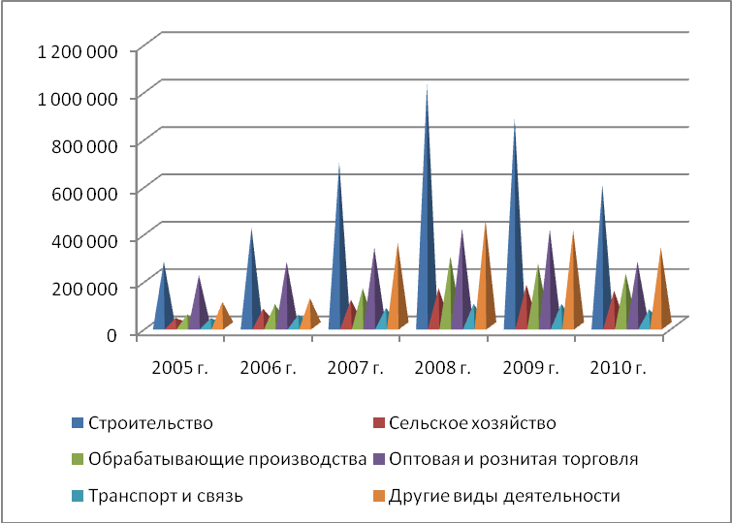
Источник: государственная статистика Российской Федерации, данные ФМС России

 | 2005 г. | 2006 г. | 2007 г. | 2008 г. | 2009 г. | 2010 г.
Строительство | 38,7% | 40,8% | 40,2% | 42,0% | 39,4% | 36,3%
Сельское хозяйство | 4,8% | 7,2% | 6,5% | 6,6% | 7,9% | 9,1%
Обрабатывающие производства | 6,9% | 9,1% | 9,2% | 12,2% | 11,9% | 13,5%
Оптовая и розничная торговля | 30,5% | 26,7% | 19,2% | 17,0% | 18,4% | 16,6%
Транспорт и связь | 4,7% | 4,6% | 4,4% | 3,9% | 4,2% | 4,3%
Другие виды деятельности | 14,4% | 11,6% | 20,5% | 18,4% | 18,2% | 20,3%

География распределения легальных трудовых мигрантов по территории Российской Федерации неравномерна и во многом зависит от уровня экономического развития российских регионов. Данные за последние два года приведены на диаграмме.

Распределение иностранных работников из государств СНГ и других государств
по федеральным округам России в 2009 и 2010 годы (человек)

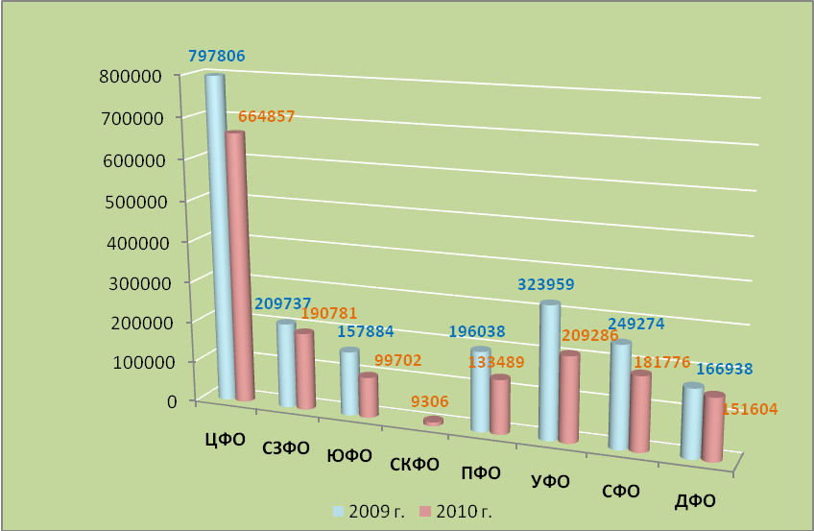

Источник: государственная статистика Российской Федерации, данные ФМС России

Внимание: При перепечатке данного материала обязательна ссылка на экспертную группу 21 и Фонд поддержки социальных проектов "Миграция XXI век"

Информация о работе граждан Республики Беларусь отсутствует, т. к., на территории Союзного государства России и Беларуси граждане России и Беларуси не являются иностранной рабочей силой.

